**Муниципальное автономное учреждение**

**дополнительного образования**

**«Центр внешкольной работы**

**«Планета взросления»**

**«Социальные акции»**

( тематика и формы проведения)

Дудукалова М.В. ,

педагога дополнительного образования

Хабаровск–2018

Введение

Акция – это социально значимые, комплексные мероприятия, действия для достижения какой-либо цели. Каждая акция состоит из трех основных этапов: мотивации, планируемых действий и завершающий этап. Важным условием и успехом акции является мотивация – осознанное отношение к делу и действиям. При разработке и подготовке акции педагогу необходимо определить, на решение какой социально-педагогической проблемы направлена акция, кто является ее целевой группой, какова цель акции. Также следует продумать форму проведения социальной акции.

Организация и участие учащихся в социальных акциях позволяет им приобретать социально-значимые знания, приобретать опыт социально-значимого действия. А это, в свою очередь, формирует позитивное отношение учащихся к базовым общественным ценностям, развивает социально-гражданские компетенции, воспитывает толерантность, интерес к волонтерской деятельности.

Юные журналисты объединения «Школьный курьер» постоянно инициируют, организуют и проводят социальные акции на самых разных уровнях: своего образовательного учреждения, районном, городском. Данная работа содержит рекомендации по организации социальных акций, содержит описание проведенных акций в период работы профильного трудового отряда и может быть полезна педагогам образовательных учреждений всех типов.

1. **Книги детям (В рамках движения Буккросинг).**

*Цель:* Привлечение людей к чтению, обеспечение малоимущих семей литературой.  
*Задачи:*

1. Повысить культуру чтения среди населения Индустриального Района;
2. Популяризировать Буккросинг;
3. Развивать стремление к добровольческой деятельности.  *Ход работы:*

* Сбор книг втечение всей смены;
* Сдача их на точку сбора книг по улице Суворова.

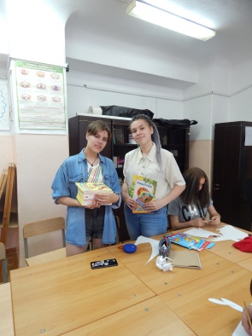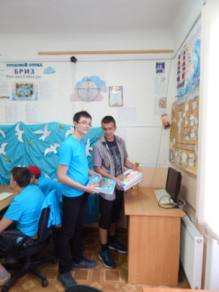

1. **Социальная акция «Дорожная безопасность»**

*Цель:* Просвещение детей из ГОЛов на тему дорожной безопасности.   
*Задачи:*

1. Напомнить детям правила дорожного движения;
2. Сформировать у детей привычку безопасного поведения на улице во время летнего отдыха.

*Ход работы:*

* Подготовка материала;
* Показ презентации;
* Проведение викторины среди детей.

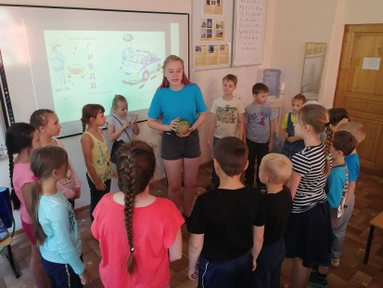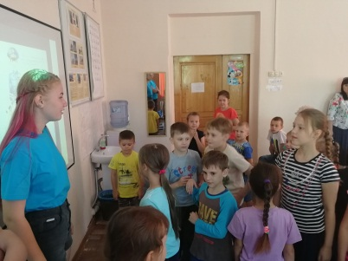

1. **Социальная акция «Ромашковое поле»**

*Цель:* Пропаганда семейных ценностей среди детей младшего школьного возраста.  
*Задачи:*

1. Сформировать чувства ценности семьи;
2. Воспитывать чувство взаимопонимания, уважения и толерантного отношения к людям.  *Ход работы:*

* Подготовка материала;
* Мастер класс по изготовлению ромашки;
* Беседа с детьми на тему «Моя семья».

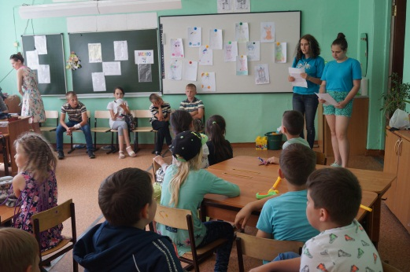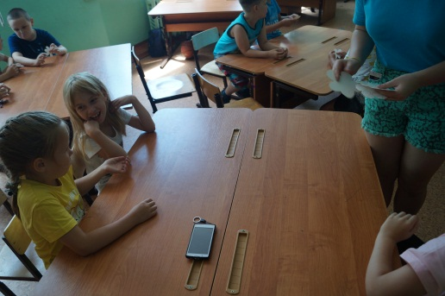

1. **Социальная акция «Вторая Жизнь»**

*Цель:* Привлечение внимания к экологическим проблемам города.  
*Задачи:*

1. Сформировать общественное мнение об утилизации бытового мусора;
2. Организовать мероприятие по экологическому воспитанию жителей Индустриального района. *Ход работы:*

* Подготовка материала;
* Раздача листовок;
* Развешивание плакатов;
* Интервьюирование жителей района.

1. **Социальный Опрос «Моя семья»**

*Цель:* Изучение общественного мнения о значимости семьи в жизни человека.  
*Задачи:*

1. Выяснить среди целевой аудитории проблемы взаимоотношений в семье;
2. Сформировать положительный имидж семьи. *Ход работы:*

* Разработка вопросов;
* Проведение опроса в социальных сетях (ВКонтакте, Facebook), интервьюирование жителей Индустриального района;
* Обработка полученных данных;
* Подведение итогов социального опроса;
* Подготовка материала в публикацию;
* Изготовление социального ролика.

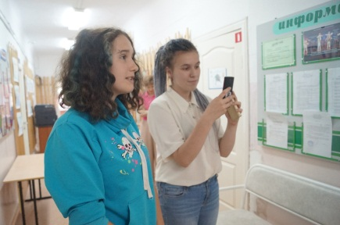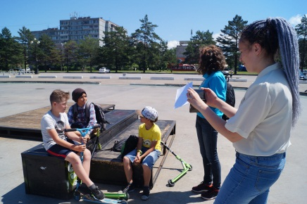

1. **Социальный Опрос «Вторая Жизнь»**

*Цель:* Изучение общественного мнения о проблеме утилизации мусора и его вторичной переработки.  
*Задачи:*

1. Выяснить среди целевой аудитории отношение кпереработки утилизации мусора;
2. Сформировать положительный имидж повторной переработки мусора. *Ход работы:*

* Разработка вопросов;
* Проведение опроса в социальных сетях (ВКонтакте, Facebook), интервьюирование жителей Индустриального района;
* Обработка полученных данных;
* Подведение итогов социального опроса;
* Подготовка материала в публикацию;
* Изготовление социального ролика.

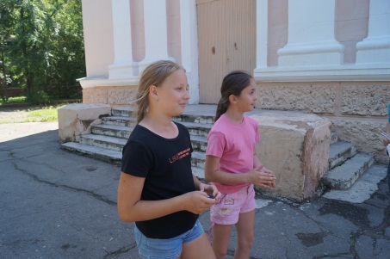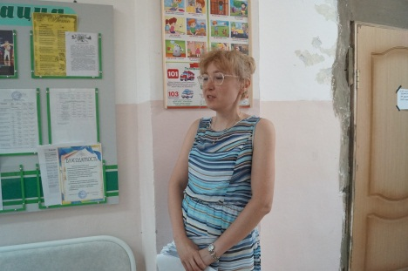

1. **Экологическая акция «Спасите Рицу!»**

*Цель:* Очистка территории, прилегающей к озеру Рица.  
*Задачи:*

1. Очистить территорию вокруг озера;
2. Привлечь внимание к проблеме загрязнения озера. *Ход работы:*

* Сбор мусора в пластиковые пакеты;
* Подготовка материалов в газету.

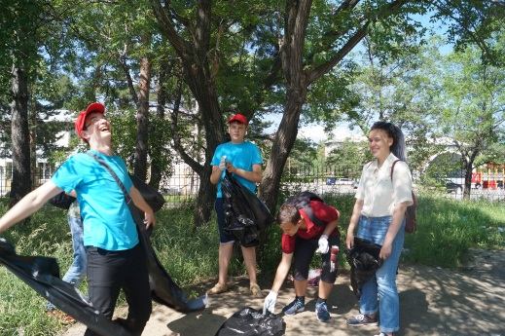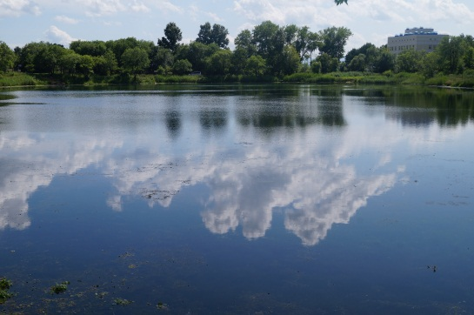

1. **Экологическая акция «Мусору – нет!»**

*Цель:* Привлечение внимания общественности к экологическим проблемамгорода и утилизации бытового мусора.  
*Задачи:*

1. Организовать сбор пластикового мусора в районе дислокации отряда;
2. Организовать совместную акцию с ТОС «Светофор; *Ход работы:*

* Информирование населения о проведении акции;
* Организация сбора пластиковых бутылок в районе дислокации отряда;
* Проведение акции на площадке «Ерофей Арена» совместно с ТОС «Светофор» и ТОС «Бригада У»;
* Подготовка репортажа и фоторепортажа для городской молодежной газеты .

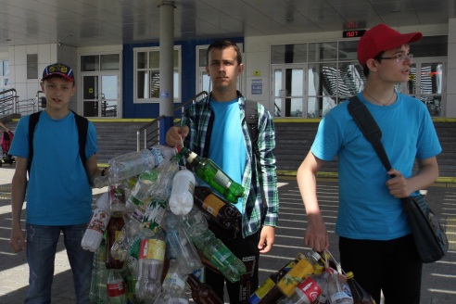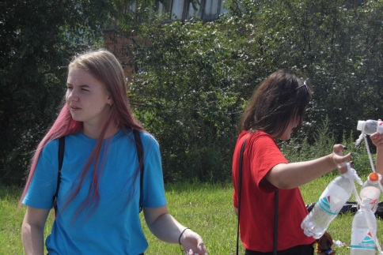

1. **Разработка социальной рекламы.**

*Цель:* Пропаганда здорового образа жизни и бережного отношения к окружающей среде среди молодежной аудитории.  
*Задачи:*

1. Развивать творческие способности участников акции;
2. Сформировать среди молодежной аудитории потребность в активном образе жизни и охране окружающей среде. *Ход работы:*

* Разработка рекламных концепций;
* Создание плакатов;
* Сдача плакатов в штаб.